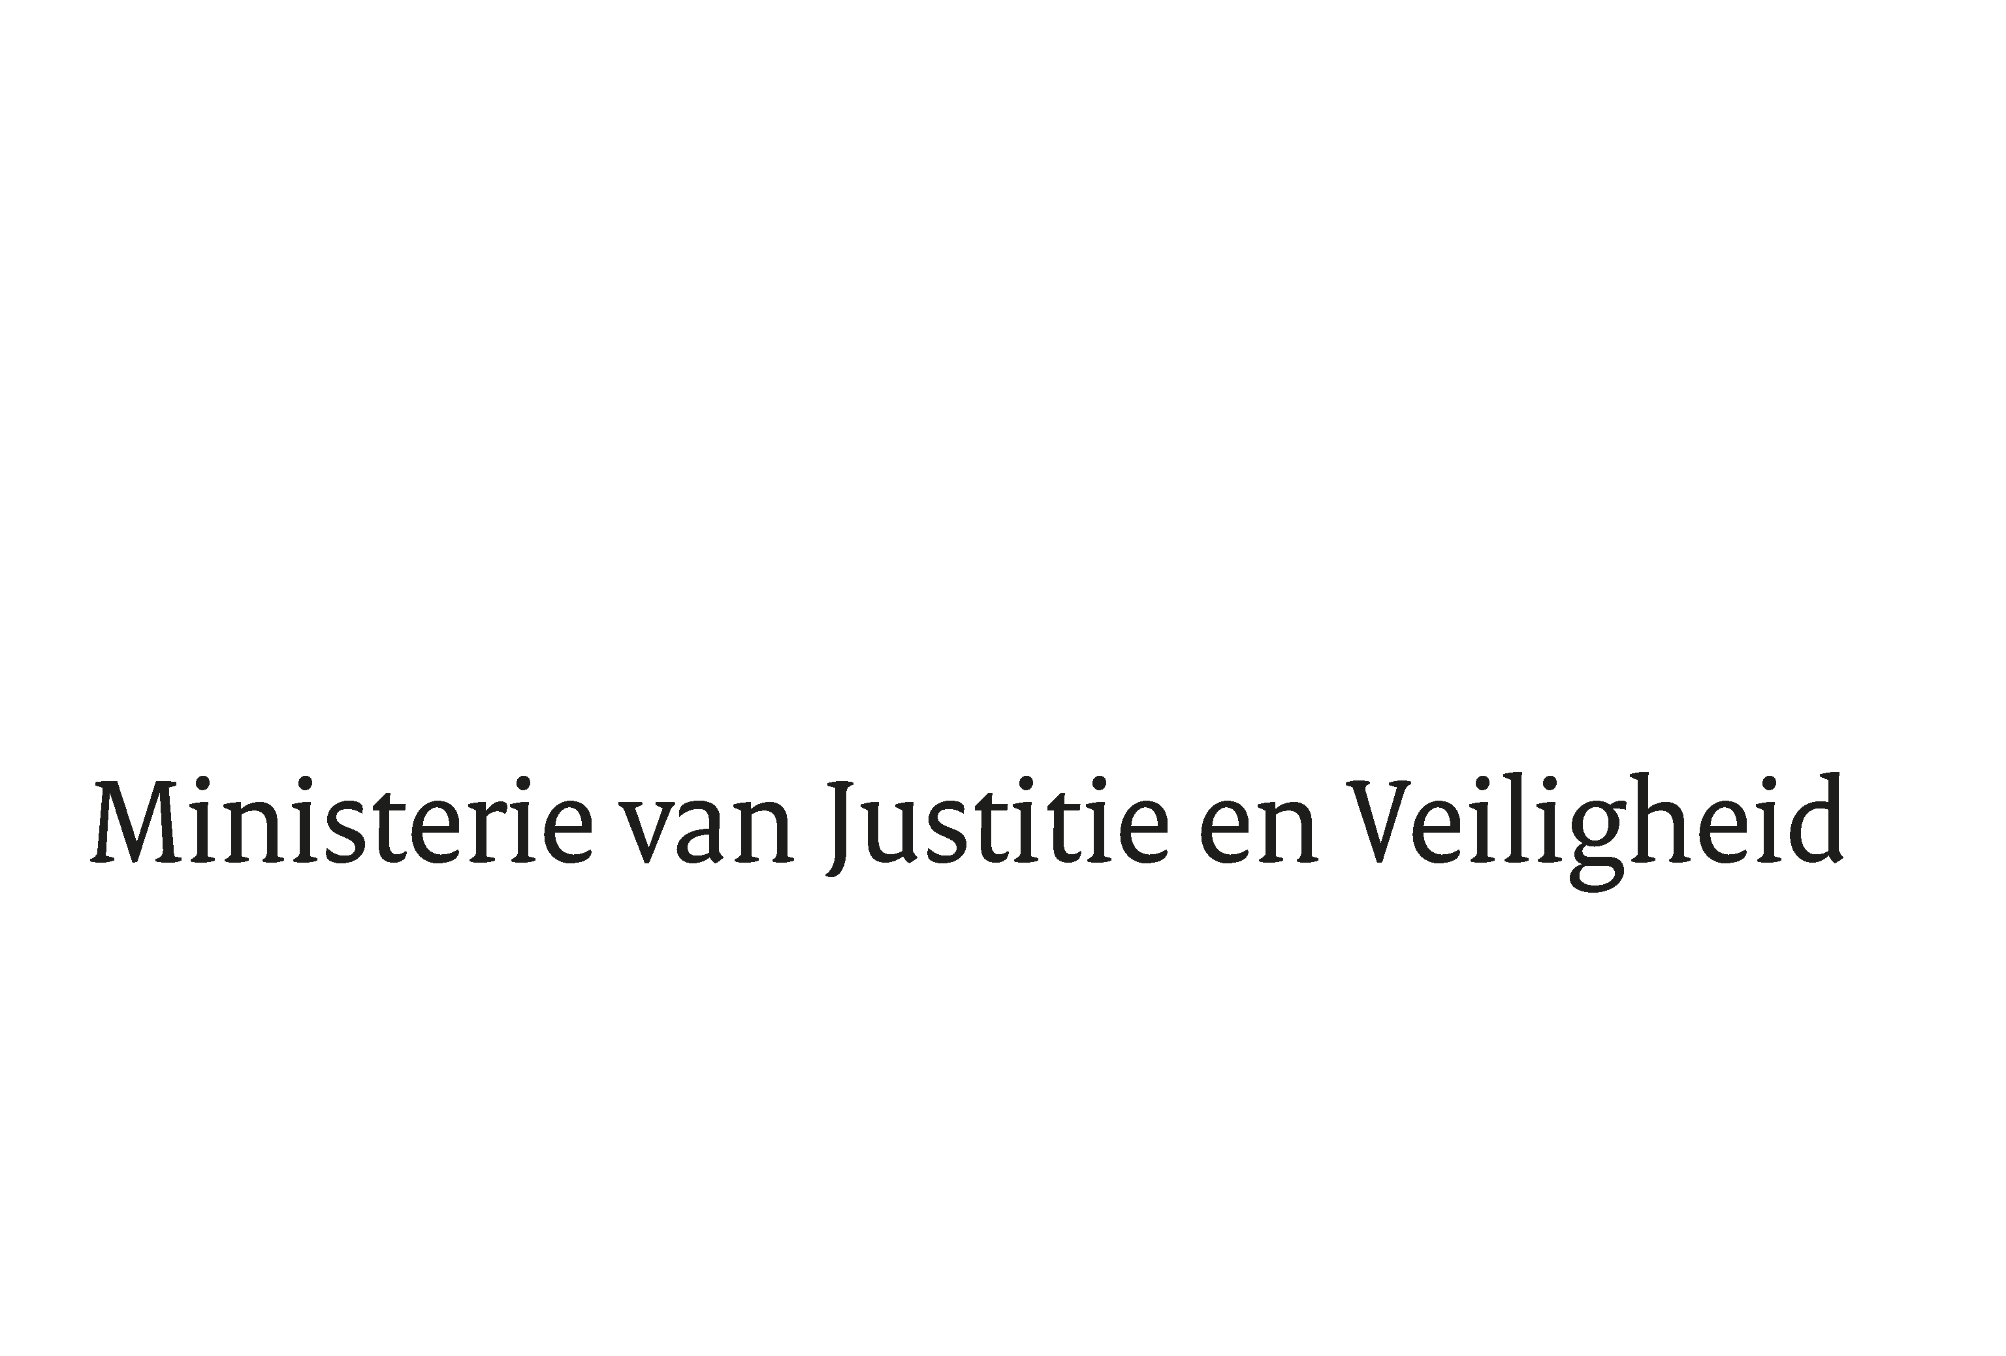

> Retouradres Postbus 20301 2500 EH Den Haag
Aan de Voorzitter van de Tweede Kamer
der Staten-Generaal
Postbus 20018
2500 EA DEN HAAG

Datum | 20 juni 2023
Onderwerp | Wijziging van het Wetboek van Strafrecht en andere wetten in verband met de modernisering van de strafbaarstelling van verschillende vormen van seksueel grensoverschrijdend gedrag (Wet seksuele misdrijven) (36 222)
Directie Wetgeving en Juridische Zaken
Sector Straf- en Sanctierecht

Turfmarkt 147
2511 DP Den Haag
Postbus 20301
2500 EH Den Haag
www.rijksoverheid.nl/jenv

Ons kenmerk
4696169

Bijlage
1

Bij beantwoording de datum en ons kenmerk vermelden. Wilt u slechts één zaak in uw brief behandelen.

De vaste commissie voor Justitie en Veiligheid van Uw Kamer heeft mij verzocht te reageren op de voorlichting van de Afdeling advisering van de Raad van State over de nota van wijziging inzake het bovengenoemde wetsvoorstel.

Deze voorlichting heeft mij aanleiding gegeven tot aanpassing van het wetsvoorstel op het onderdeel waarover door de Afdeling opmerkingen zijn gemaakt. Daartoe strekt de hierbij gevoegde tweede nota van wijziging inzake het bovenvermelde voorstel met bijbehorende toelichting, waarnaar ik kortheidshalve verwijs.

De Minister van Justitie en Veiligheid,

D. Yeşilgöz-Zegerius

